Как познакомить ребенка с часами?!
Психологические исследования доказали, что нет ни одного вида деятельности детей в процессе обучения, в котором пространственно-временная ориентировка не являлась бы важным условием усвоения знаний, умений и навыков развития мышления.
Много трудностей приходится преодолевать детям, у которых не развиты временные различения. Дети должны уметь работать в одном темпе и ритме, управлять своими действиями во времени. Но ориентация во времени – процесс достаточно трудный для понимания, поэтому овладение им происходит в течение длительного периода. Поэтому уже в дошкольном возрасте, необходимо развивать у ребенка чувство времени и знакомить с часами в общих чертах.
В обычной жизни мы чаще пользуемся цифровыми обозначениями времени, определение времени по аналоговым часам — нужный и всё ещё необходимый навык. И научить ребёнка понимать время по обычным часам намного сложнее, чем вы можете себе представить до того, как начнёте обучение. Распознавание времени на обычных часах со стрелками требует понимания различных математических концепций и способности синтезировать эти концепции вместе в сложном процессе — что очень полезно. Концептуальное понимание течения времени также очень важно для понимания того, как определять время. И это даже полезнее математических навыков!

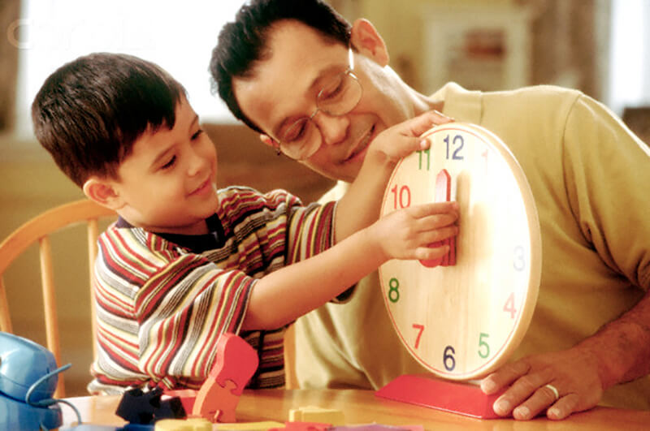

Итак, с чего начать?
- Рассмотрите с ребенком часы, которые есть у вас дома и закрепите их названия (настенные, наручные, настольные и т. д.). Сравните их между собой (чем отличаются, что общего).
- Устройте вечер загадок про часы и время, например:
Они ходят, но стоят
Всем о времени твердят,
Когда спать, когда вставать,
Когда можно погулять… (часы)

- Прочитайте и выучите с ребенком понравившиеся стихотворения о часах, авторы: Е. Горбовская, Т. Ефимова, О. Димакова, Н. Чупрова, И. Шимко, Н. Астахова, Г. Терешкова, Н. Уманская, Ю. Мориц, В. Орлов «Часы». С. Баруздин «О человеке и его часах», «Тик и так», например, стихотворение Н. Уманской:
А у нас, по всей квартире,
Громко часики ходили!
А потом вдруг тихо встали...
Видно - ноженьки устали!

- Рассмотрите с ребенком книги про часы.
- Познакомьте ребенка с понятием «циферблат», расскажите, что обозначают стрелки, познакомьте с разными понятиями (секунда, минута, час, полчаса, четверть часа, сутки).
- Предложите ребенку выложить из палочек числа от 1 до 12.
- Сделайте с ребенком самодельные часы.
- Предложите ребенку нарисовать разные виды часов.
- Предложите ребенку сконструировать часики из бумаги.
- Научите ребенка узнавать, сколько времени (с точностью до часа, до получаса, до четверти часа) с помощью дидактических игр: «Что показывают часы?», «Какие часы правильные?», «Часы и минуты»; «Каждой цифре свое место».
- Закрепите полученные знания ребенка с помощью игр «Учим часики» и «Мои первые часы».
- Научите ребенка выполнять задания за определенный промежуток времени, используя при этом песочные часы (1 минута, 2 минуты, 3 минуты, 5 минут). Например:
- Надо одеться (раздеться) за 1 минуту.
- Надо заправить кровать за 2 минуты.
- Надо почистить зубы за 3 минуты.
- Надо собрать разрезные картинки за 5 минут.
- Научите ребенка контролировать время по песочным часам; определять время без песочных часов (учите планировать объем работы на минутный, двухминутный, трехминутный интервалы времени).
Например, Вы предлагаете ребенку:
- Нарисуй палочки высотой «одна клетка» с интервалом в одну клетку. Как только ты почувствуешь, что минута заканчивается, закончи задание (переворачиваете одноминутные песочные часы так, чтобы ребенок их не видел)
Благодаря проведенным методам и приемам Ваш ребенок научится:
- понимать и принимать задания взрослого;
- определять время по часам (с точность до часа, до получаса, до четверти часа);
- принимать решение и использовать имеющиеся знания при выполнении заданий;
- следить за течением времени в процессе деятельности;
- распределять свою деятельность во времени;
- ускорять и замедлять темп своей деятельности;
- рационально использовать время;
- выполнять и прекращать работу в срок.
Результат:
- у Вашего ребенка уточняются и конкретизируются представления о необратимости, ценности времени;
- Ваш ребенок получит положительные эмоции и удовлетворение от результатов своих достижений.
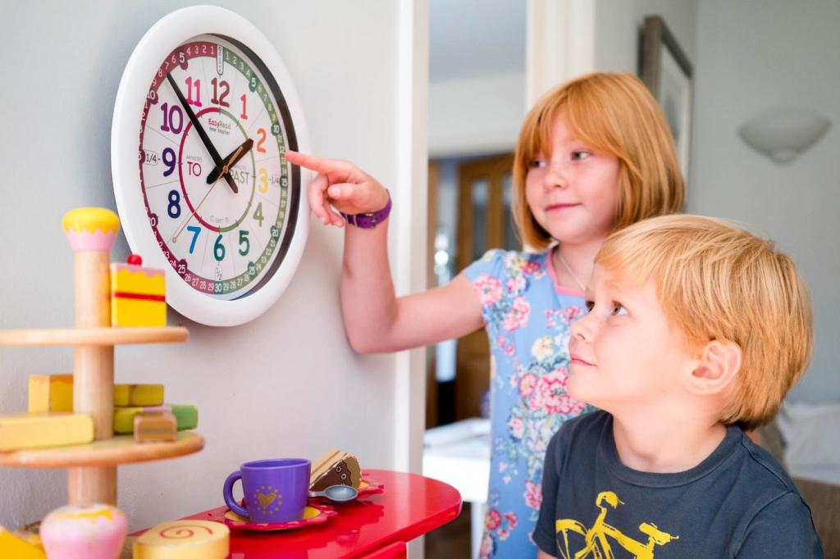

Источники:
https://medaboutme.ru/articles/uchim_rebyenka_ponimat_vremya_i_uznavat_ego_po_chasam/
infourok.ru›defectologiya.pro›zhurnal/kak_nauchit_rebenka

Подготовила: воспитатель МАДОУ № 26 Кащеева Н.В.

